1. 1. студента группы ИТ – 42  
      Курбатовой Софьи Андреевны

|  |  |  |  |
| --- | --- | --- | --- |
| Выполнение: |  | Защита |  |

* + 1. Создание и администрирование хранилищ данных

**Цель работы**: изучить основы и освоить практически консольный и классический способы управления процессом подготовки аппаратных и программных средств, требуемых для Windows Server 2012, освоить способы организации хранилищ данных под управлением серверных платформ.

* + - 1. Содержание работы
      2. 1. Изучить теоретические сведения, порядок работы с утилитой DiskPart.
      3. 2. Создать и настроить виртуальную машину в среде Virtual Box для установки Windows Server 2012. Предусмотреть организацию отдельного виртуального контроллера для системного диска и отдельного для дисков хранилища. Привод оптических дисков организовать на контроллере SATA для всех вариантов.
      4. 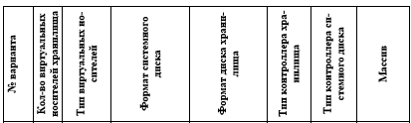
      5. 

Задание для варианта 8

* + - 1. 3. Выделить отдельный диск под систему и произвести его настройку утилитой DiskPart. Установка ОС Windows возможна только на диск типа «базовый» !!!
      2. 4. Настроить хранилище утилитой DiskPart по варианту задания. Установить и запустить ОС.
      3. 5. Рассчитать объем хранилища. Проверить соответствие расчётных данных действительности, убедиться в работоспособности хранилища.
      4. 6. Составить отчёт о проделанной работе.
         1. Ход работы
      5. 1. Изучила теоретические сведения.
      6. 2. Произвела настройку виртуальной машины.
      7. 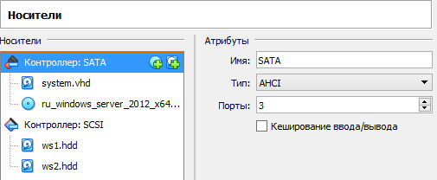

Настройки

* + - 1. 3.
      2. 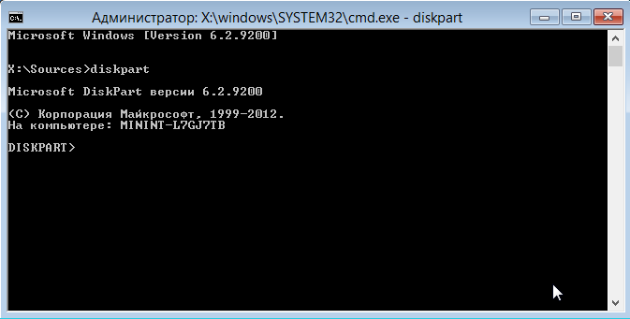

Запуск утилиты diskpart

* + - 1. К диску 2 была применена команда convert mbr
      2. 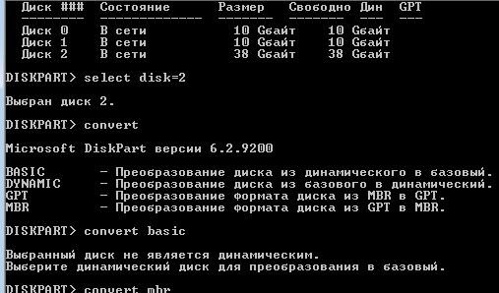

Информация о диске 2

* + - 1. 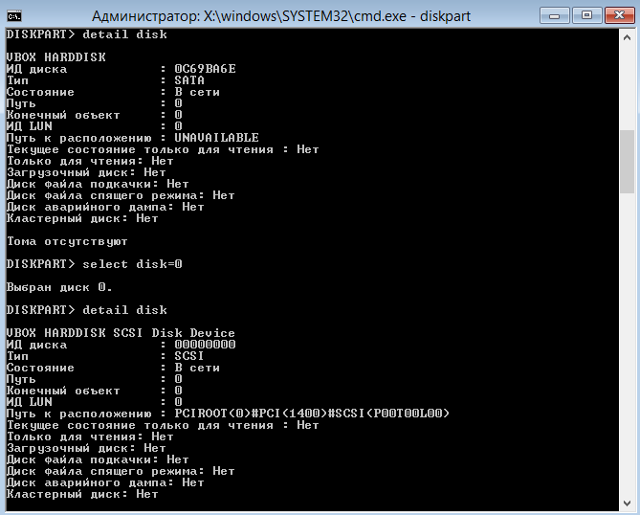

Информация о диске 0

* + - 1. 4. Настройка хранилища по варианту задания.
      2. 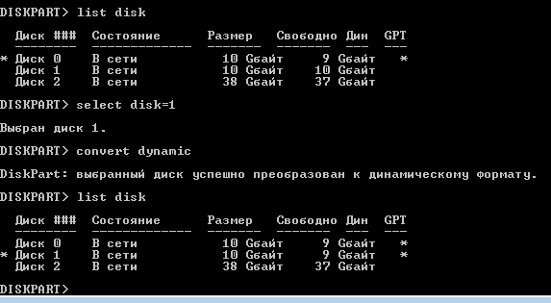

Преобразование дисков

* + - 1. 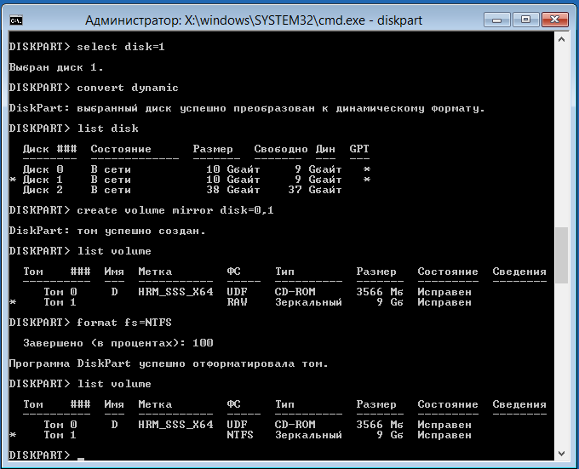

Выполнение format

* + - 1. 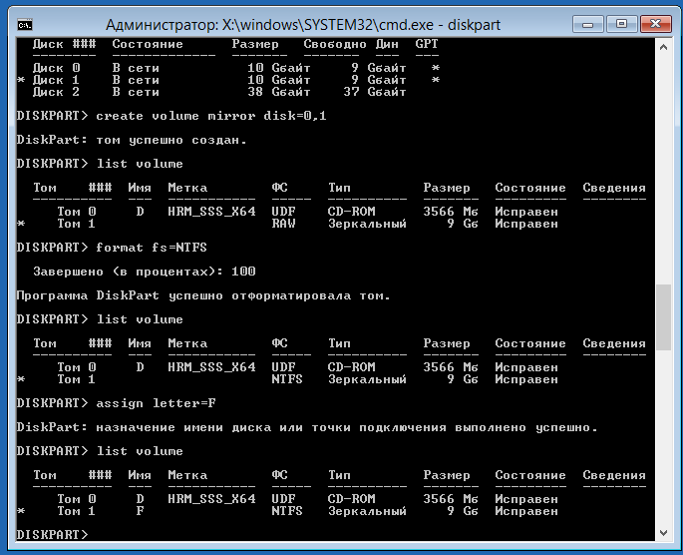

Создание Raid 1

* + - 1. 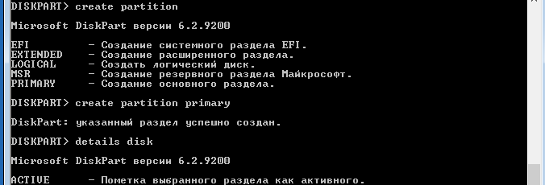

Создание раздела

* + - 1. 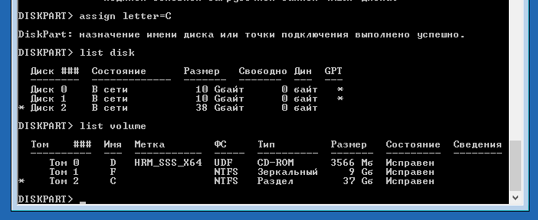

Именование

* + - 1. 4.1. Установка в графическом режиме:
      2. 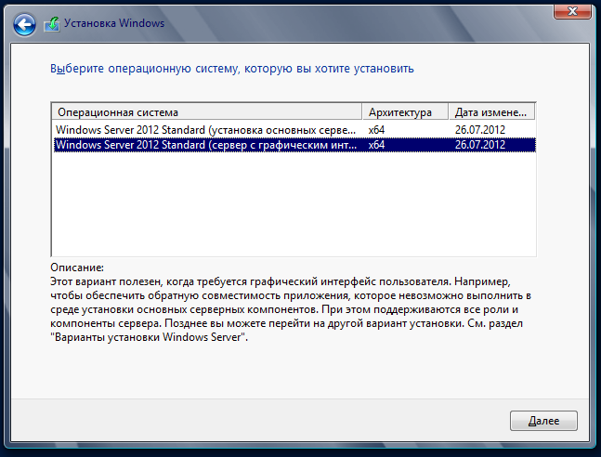

Выбор

* + - 1. 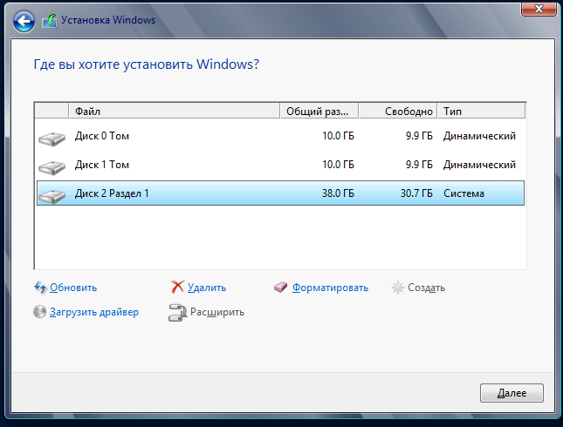

Место установки

* + - 1. 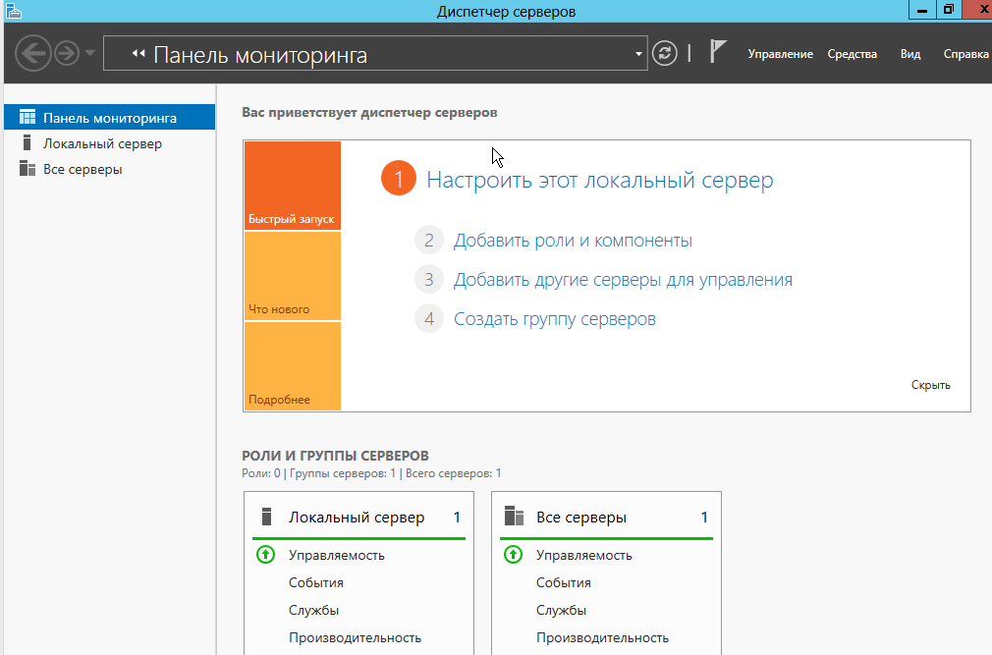

Сервер

* + - 1. 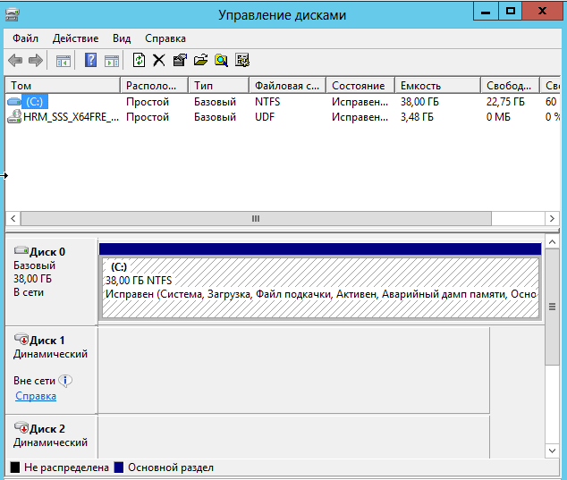

Управление дисками

* + - 1. 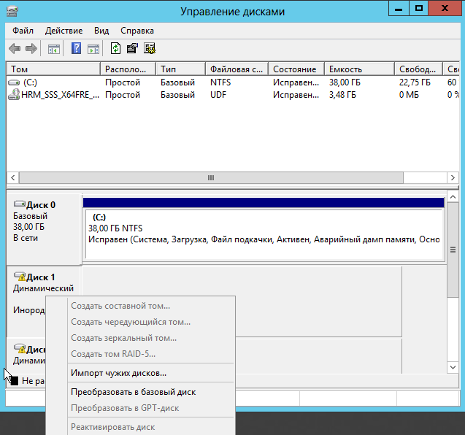

Подключение дисков

* + - 1. 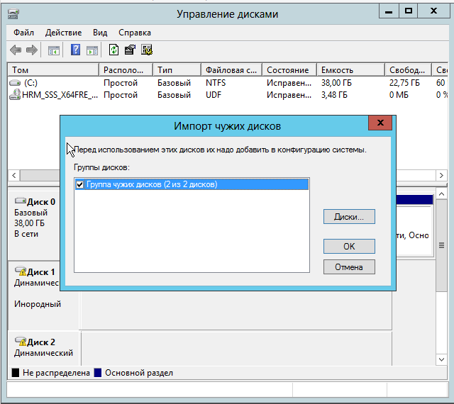

Импорт дисков

* + - 1. 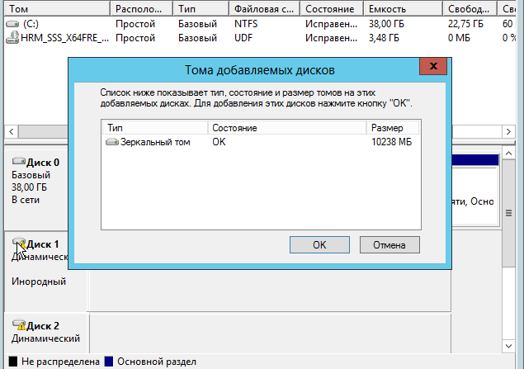

Продолжение импорта

* + - 1. 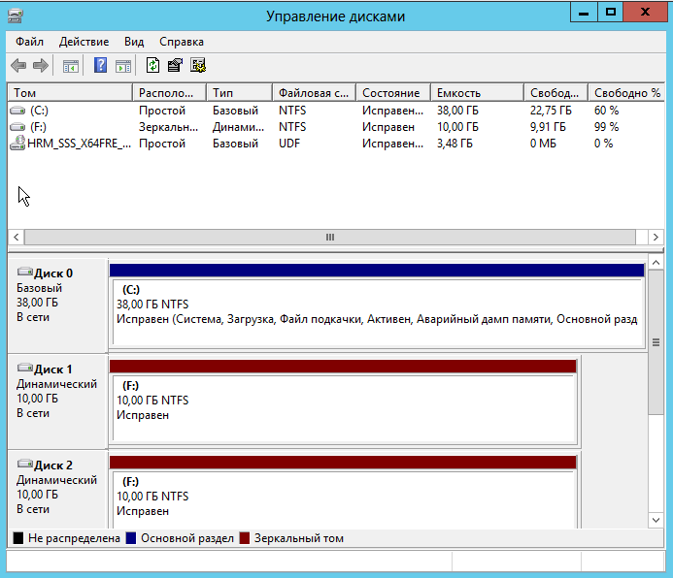

Вид управления дисками

* + - 1. 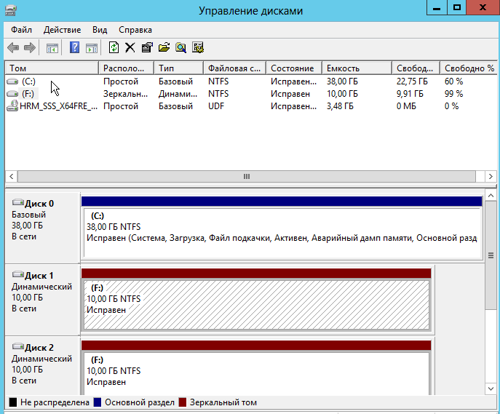

После подключения дисков

* + - 1. 5. RAID1 = (N - 1) * DiskSize = (2-1)*10 = 10 гб
      2. N – количество дисков
      3. DiskSize – размер диска
      4. **Вывод:** Таким образом в ходе выполнения лабораторной работы были освоены консольный и классический способы управления процессом подготовки аппаратных и программных средств, требуемых для Windows Server 2012. Были освоены способы организации хранилищ данных под управлением серверных платформ.